AUFNAHMEWUNSCH zur Covid- 19 Schutzimpfung in unserer Praxis

Datum:

Name:
Geb.- Datum:

Adresse:

Tel.- Nr.:

Lehnen Sie einen Impfstoff ab? Welchen?:

Mit Abgabe dieses Formulars werden Sie automatisch auf unsere Liste gesetzt!!!
BITTE sehen Sie von Rückfragen bezüglich der Termine ab, wir melden uns bei Ihnen!!!

Arztpraxis Oberdorf
Dr. med. Frank Forquignon Tel. 04343/7676
Dr. med. Johannes Lübeck Tel. 04343/6480
Dr. med. Stephan Rusitska Tel. 04343/6462
Oberdorf 1 24235 Laboe
www.praxis-oberdorf.de

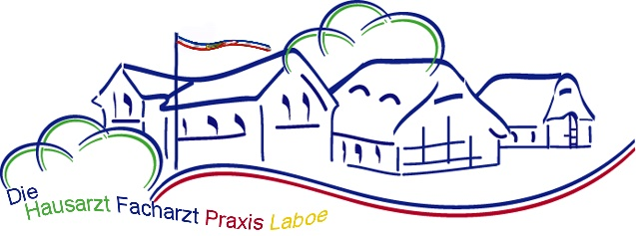

AUFNAHMEWUNSCH zur Covid- 19 Schutzimpfung in unserer Praxis

Datum:

Name:
Geb.- Datum:

Adresse:

Tel.- Nr.:

Lehnen Sie einen Impfstoff ab? Welchen?:

Mit Abgabe dieses Formulars werden Sie automatisch auf unsere Liste gesetzt!!!
BITTE sehen Sie von Rückfragen bezüglich der Termine ab, wir melden uns bei Ihnen!!!

Arztpraxis Oberdorf
Dr. med. Frank Forquignon Tel. 04343/7676
Dr. med. Johannes Lübeck Tel. 04343/6480
Dr. med. Stephan Rusitska Tel. 04343/6462
Oberdorf 1 24235 Laboe
www.praxis-oberdorf.de

